EXPERTSEARCH
全球顶尖专家检索系统
项目说明文档
基于 Streamlit、LangGraph 与多源证据融合的专家发现、验证和交付平台
文档用途
用于说明 ExpertSearch 的建设目标、总体架构、关键模块、运行流程、数据质量机制、输出规范与测试方法，可作为项目汇报、技术交接和后续迭代的基础材料。
版本：1.0 | 更新日期：2026-07-20
项目目录：C:\Users\胡中文\Documents\Codex\ExpertSearch

1. 项目概述
ExpertSearch 是一个面向全球专家发现与人才画像构建的智能检索系统。系统以用户输入的大领域和多个细分领域为任务入口，通过 Python 调用公开学术数据库、网页搜索、个人主页访问及浏览器回退工具，形成可追溯证据，再由多智能体工作流完成结构化整理、验证、纠错、补全、评分和 Excel 交付。
核心定位
系统不是依靠大模型自由生成专家名单，而是执行“Python 先取证、LLM 后整理、规则与网页证据再核验”的证据驱动流程。
项目项 | 说明
主要用户 | 科研管理、人才引进、学科建设、产业研究与专家网络分析人员
核心输入 | 主要大领域、一个或多个细分领域、国内专家范围、补充网页、PDF 或 Word 文件
核心输出 | 经过清洗、验证、补全、评分和中文规范化的最终专家 Excel 名单
当前规模 | 每个细分领域最多 15 位专家；多个细分领域合并形成大领域覆盖
技术框架 | Streamlit + LangGraph + OpenAI 兼容 LLM + pandas/openpyxl

2. 建设目标
- 提高全球专家发现效率，覆盖不同层次、不同机构和不同国家或地区的高影响力人才。
- 围绕具体细分领域建立直接关联证据，避免仅凭宽泛学科标签纳入专家。
- 优先补全姓名、国籍、工作机构、职位、工作经历、主要成果、联系方式及国内合作信息。
- 对姓名身份、学术指标、个人主页、领域相关性和生存状态实施独立核验。
- 保留具体网页来源，形成可追溯、可复核、可继续补充的结构化专家库。
- 在外部工具局部失败时保持主流程可继续运行，并通过日志说明降级情况。

3. 系统总体架构
系统由前端交互层、LangGraph 多智能体编排层、外部证据获取层、专家信息补全与质量控制层、Excel 交付层五部分组成。各层之间通过明确的数据字段和文件路径闭环传递。
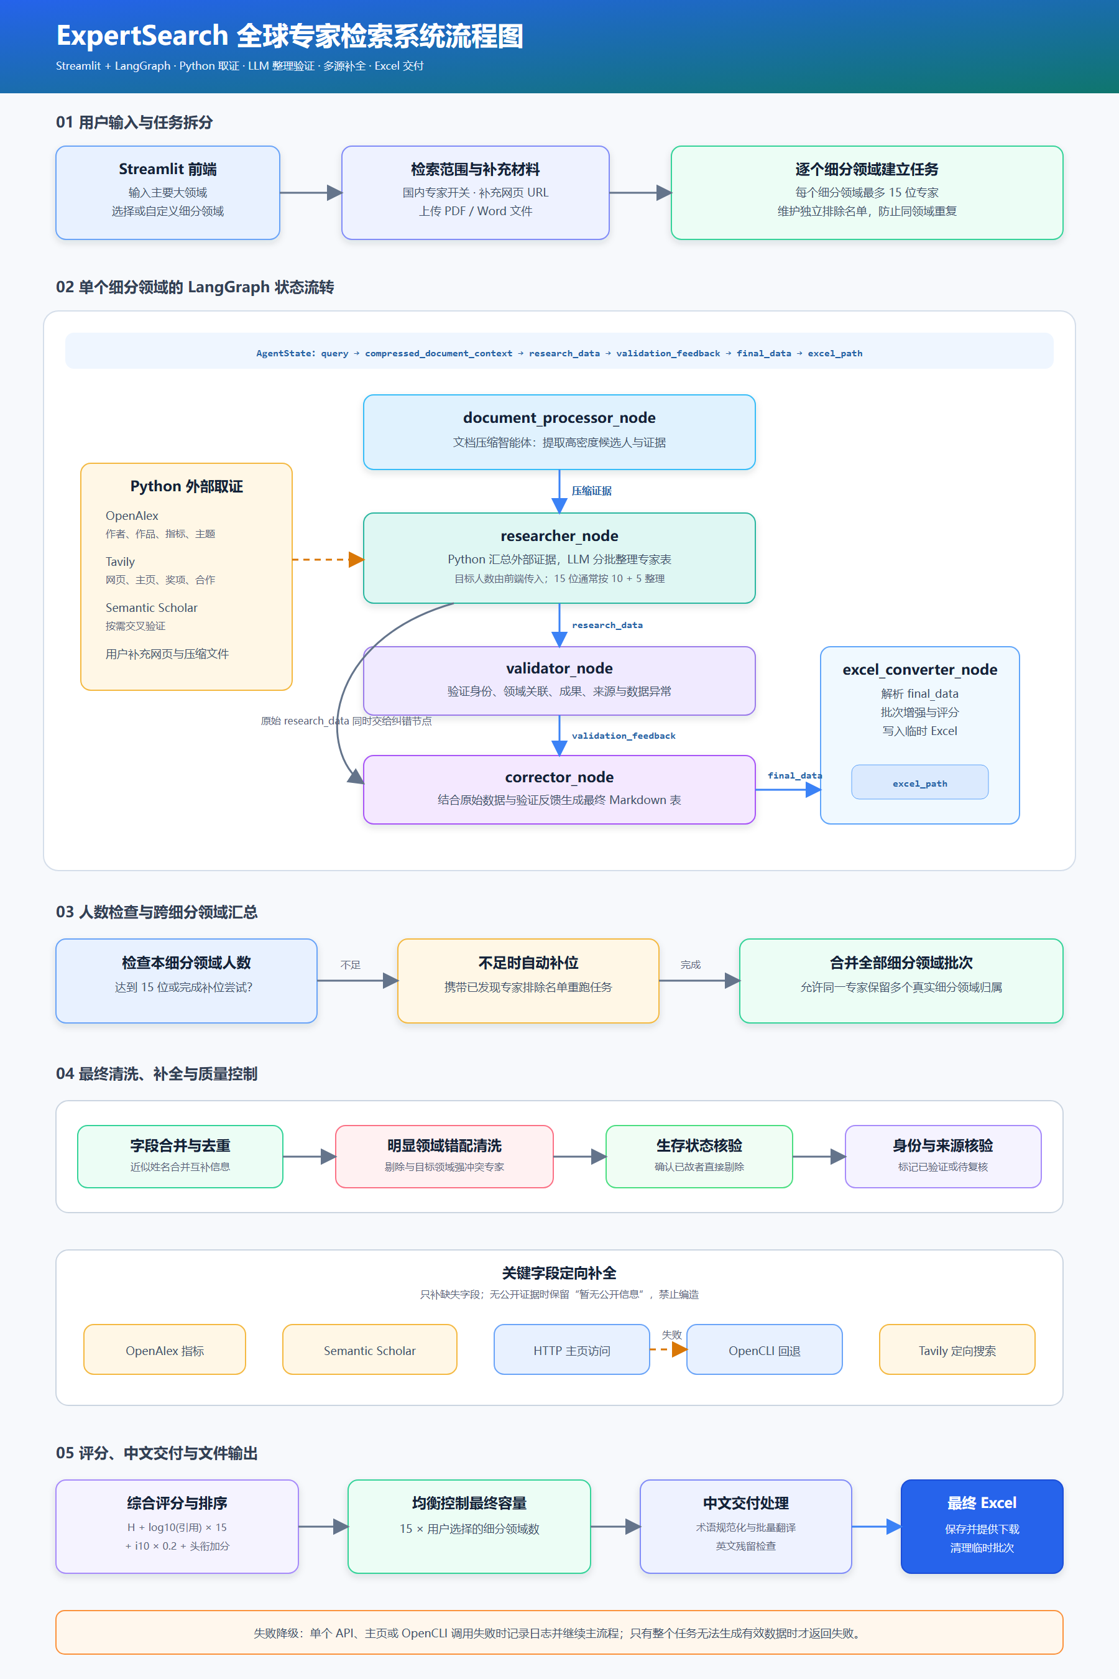
图 1 ExpertSearch 系统端到端流程

3.1 前端交互层
app.py 提供居中式 Streamlit 工作台，负责领域输入、细分领域推荐或手工选择、国内专家范围控制、补充网址、文件上传、批量运行进度、错误展示和最终文件下载。

3.2 LangGraph 编排层
main.py 使用 StateGraph 按固定顺序编排五个节点。state.py 中的 AgentState 是节点间唯一状态契约，require_state_value() 对必需字段执行防御性检查，避免上游未产出时下游静默运行。

3.3 外部证据与补全层
外部服务由 Python 主动调用，不采用 LLM tool-calling。研究员节点接收已经过预算裁剪的 OpenAlex、Tavily、补充网页、上传文件和可选 Semantic Scholar 证据；最终补全层再按专家缺失字段定向访问数据库、个人主页和网页搜索。

4. LangGraph 节点与状态流转
节点 | 读取字段 | 主要职责 | 输出字段
document_processor | supplemental_document_context | 压缩用户上传文件中的专家、机构、成果、奖项和来源证据；失败时回退到 Python 压缩结果 | compressed_supplemental_document_context
researcher | query、压缩文档、排除名单、目标人数 | 汇总外部证据并按 10 人分块整理结构化专家表；15 人目标通常分为 10+5 | research_data
validator | research_data | 核对姓名、机构、职位、领域关联、成果、来源、联系方式及生存状态线索 | validation_feedback
corrector | research_data、validation_feedback | 按验证反馈修正数据，同时保留未被指出问题的专家 | final_data
excel_converter | final_data | 解析 Markdown 表、添加学术指标和补全信息、写出临时批次文件 | excel_path

5. 检索与证据获取机制
数据源或工具 | 主要用途 | 失败处理
OpenAlex | 候选作者、作品、机构、主题、H 指数、i10 指数和总被引次数 | 拒绝低可信同名匹配；失败后保留其他来源数据
Tavily | 个人主页、邮箱、奖项、协会身份、榜单、合作新闻和补充来源 | 记录错误并继续；定向补全时按字段生成查询
Semantic Scholar | 作者与代表论文交叉验证，默认不作为研究员主上下文 | 遵守 1 request/sec；429 后进入冷却，按需跳过
普通 HTTP | 直接读取官方主页或机构页面正文 | 403、404、SSL、超时或正文不足时尝试 OpenCLI
OpenCLI | 使用真实浏览器渲染读取动态主页 | 扩展或 Bridge 不可用时自动跳过，不中断主流程
补充网页 | 用户指定的公开人才名单、奖项官网、协会名录或单位页面 | 只作为候选与证据，不直接替代身份和领域核验
PDF / Word | 补充候选专家、人才名单、机构信息、成果、奖项和来源 | Python 先筛选相关段落，文档智能体再压缩，避免原文直接挤占上下文

6. 批量检索与人数控制
前端对每个细分领域建立独立任务和专家排除名单。当前默认目标为每个细分领域最多 15 位专家，以更多细分领域换取更全面的大领域覆盖。
- 对当前细分领域发起一次综合检索，要求候选人具有直接领域关联证据。
- 研究员节点按 RESEARCHER_CHUNK_SIZE=10 分块，因此 15 位通常由 10 位和 5 位两批整理。
- 若批次实际新增不足 15 位，前端携带已经发现的专家姓名执行恢复检索和最终补位。
- 不同细分领域允许同一专家重复出现；最终合并时将多个真实细分领域归属合并到同一专家。
- 最终总容量为 15 × 用户选择的细分领域数量，并尽量在各细分领域间均衡分配。

7. 数据清洗与质量控制

7.1 身份与姓名验证
系统综合姓名、机构、主题、主页正文及公开数据库匹配结果生成“专家姓名验证”和“姓名验证依据”。证据充分时标记为“已验证”，否则保留为“待复核”，不以模型自我声明替代外部证据。

7.2 明显领域错配清洗
utils.filter_obvious_domain_mismatches() 在昂贵补全前和最终合并后运行。只有当专家核心信息中没有目标领域正向证据，同时出现强冲突领域信号时才剔除。例如农业检索中出现仅研究精神病学、精神分裂症的专家可直接排除；研究“计算机视觉用于作物病害识别”的交叉专家会因存在农业正向证据而保留。

7.3 生存状态核验
LLM 输出的生存状态只作为线索。独立核验层通过网页证据查找讣告、逝世公告等明确死亡关系；只有姓名匹配且证据达到门槛时才标记“确认已故”并从最终名单剔除，单一弱证据仅标记“疑似已故待复核”。

7.4 去重、指标与缺失信息
- 近似姓名去重可合并带中间名缩写等变体，并优先保留评分更高、信息更完整的记录。
- 低可信数据库匹配不得覆盖已有的高 H 指数或高引用信息。
- 联系方式只保留可验证的真实邮箱，不写电话、邮编、年份或推测邮箱。
- 关键字段缺失时执行定向补全；仍无公开证据时保留“暂无公开信息”，禁止编造。
- 最终中文交付执行术语规范化、批量翻译和英文残留检查。

8. 评分与排名规则
综合评价公式
TotalScore = H指数 + log10(总被引次数) × 15 + i10指数 × 0.2 + TitleBonus
TitleBonus 来自有公开证据支持的院士、Fellow、诺贝尔奖、图灵奖、菲尔兹奖等头衔或荣誉。综合分数用于排序，不替代身份、领域关联和来源验证。指标缺失会降低评分完整度，因此正式决策仍需结合证据字段阅读。

9. 最终 Excel 输出
最终文件仅保存在 Expert_Results/ 目录，命名格式为“大领域_YYYYMMDD_HHMMSS_批量专家总名单.xlsx”。运行期 Expert_Data_*.xlsx 写入系统临时目录，汇总完成后清理，不在前端展示。

9.1 重点交付字段
顺序 | 字段 | 内容要求
1 | 姓名 | 专家真实姓名，保留必要的原文拼写
2 | 国籍 | 有来源支持的国籍或地区信息
3 | 所在工作机构 | 当前主要任职机构
4 | 职位 | 当前职务、教授或管理岗位
5 | 学科领域 | 用户输入的主要大领域
6 | 细分领域 | 专家实际所属的一个或多个细分方向
7 | 工作经历 | 重要历史机构、岗位与职业经历
8 | 主要成果 | 论文、技术、项目、专利、品种或奖项等具体成果
9 | 联系方式 | 公开可验证的真实邮箱
10 | 国内合作学者 | 有合著、项目、新闻或活动证据的合作学者
11 | 国内合作单位 | 有直接合作证据的中国机构
12 | 入选依据 | 院士、Fellow、奖项、权威榜单或突出学术影响力

9.2 支撑与审计字段
主表后续还包含个人主页、研究兴趣、教育背景、H 指数、i10 指数、总被引、评分明细、主页访问状态、姓名验证、生存状态核验、领域关联依据和具体信息来源。Semantic Scholar 的内部作者 ID、技术匹配字段不在最终 Excel 展示。

10. 运行环境与启动方式

10.1 推荐启动
带日志启动
.\start_streamlit_logged.cmd
该脚本会避免重复启动 8501 端口实例，并尝试启动 OpenCLI Browser Bridge。OpenCLI 暂时不可用时只记录警告，系统仍使用普通 HTTP 访问继续运行。

10.2 直接启动
PowerShell 命令
.\.venv\Scripts\python.exe -m streamlit run app.py

10.3 代码修改后的处理
核心 Python 文件修改后应完整重启 Streamlit，而不只点击网页 rerun。先在终端按 Ctrl+C 停止，再重新执行启动命令。

11. 环境变量分类
类别 | 变量示例 | 作用
LLM | API_BASE_URL、API_KEY | 配置 OpenAI 兼容模型中转接口；密钥仅保存在 .env
网页搜索 | TAVILY_API_KEY | Tavily 网页检索与定向补全
学术数据库 | OPENALEX_API_KEY、OPENALEX_MAILTO、SEMANTIC_SCHOLAR_API_KEY | 作者、作品、指标与交叉验证
研究员负载 | RESEARCHER_*_CONTEXT_CHARS、RESEARCHER_TOTAL_EVIDENCE_CHARS | 控制各证据源和总上下文字符预算
批量人数 | SUBDOMAIN_TARGET_EXPERTS、RESEARCHER_CHUNK_SIZE | 默认每细分领域 15 位，研究员每批 10 位
主页访问 | OPENCLI_HOMEPAGE_*、OPENCLI_AUTO_RECOVER_* | 控制浏览器回退次数、超时、缓存和自动恢复
最终交付 | DELIVERY_TRANSLATION_* | 控制中文翻译模型、单轮单元格数量和总量

安全要求
任何 API Key 都不得写入源码、说明文档、日志或版本控制；只在本地 .env 中保存。

12. 错误处理与日志
系统采用局部失败降级策略：单个数据库、网页、OpenCLI 或翻译请求失败时记录原因并继续使用其他来源；只有整个 LangGraph 任务无法生成有效数据时才向前端返回失败。
日志或错误标记 | 含义与排查方向
[研究员节点负载] | 检查各证据源和总上下文字符数，判断是否接近预算上限
[专家补全汇总] | 查看 OpenAlex、S2、主页、OpenCLI、Tavily 的尝试次数与字段改善
[最终定向补全] | 查看最终合并后参与补全人数、改善字段与仍缺字段
[领域错配清洗] | 记录被剔除的明显跨领域专家数量和示例
[生存状态过滤] | 记录确认已故并从结果中剔除的人数
LLM/API 连接失败 | 优先检查模型中转服务、网络、重试日志和请求负载
429 / cooldown | 外部服务限流，应等待冷却或减少非必要请求

13. 测试与验收建议
核心逻辑修改后先运行一个大领域、一个细分领域的小规模测试，再扩大到多个细分领域。建议按以下顺序验收：
- 最终 Excel 是否成功生成，文件名和目录是否正确，Expert_Results 中是否没有中间批次文件。
- 最终人数是否不超过每细分领域 15 位，多个细分领域是否形成合理覆盖。
- 明显不属于目标领域的专家是否被剔除，交叉领域专家是否未被误删。
- 是否存在近似重复姓名、明显同名错配或 OpenAlex 异常低指标覆盖高指标的问题。
- 成功访问主页、主页访问方式和失败原因是否对应实际工具调用。
- 确认已故专家是否从主表剔除，疑似已故是否保留并标记待复核。
- 邮箱是否只包含真实邮箱或“暂无公开信息”，没有电话、日期或猜测值。
- 工作机构、职位、成果、合作关系和入选依据是否有具体来源 URL 支持。
- 最终中文是否自然一致，中文输出检查是否仅保留必要英文专名。

14. 主要文件说明
文件 | 职责
app.py | Streamlit 前端、细分领域循环、15 人目标、补位、批次合并和下载
main.py | 构建 LangGraph，暴露 run_agent_task() 和动态细分领域推荐
state.py | 定义 AgentState 和必需状态字段校验
agents.py | 文档压缩、研究员、验证、纠错节点及 Tavily/OpenAlex 上下文
utils.py | 表格解析、指标增强、去重、领域过滤、生存过滤、评分和 Excel 写出
expert_enrichment.py | 个人主页、邮箱、单位、职位、教育、成果和合作信息补全
openalex_client.py | OpenAlex 作者、作品、机构、主题与指标接口
semantic_scholar_client.py | Semantic Scholar 作者与论文接口及限速处理
survival_verification.py | 独立生存状态网页核验
chinese_output.py | 中文规范化、批量翻译和英文残留检查
opencli_homepage_client.py | 普通 HTTP 失败后的真实浏览器主页访问回退
llm_safety.py | 中转服务学术术语敏感词误杀保护

15. 当前边界与后续优化方向
- 公开网页和第三方数据库可能存在更新延迟、访问限制或同名作者错配，最终名单仍需保留人工复核环节。
- 邮箱、国内合作和历史工作经历并非所有专家都有公开资料，不应以填满为目标而牺牲真实性。
- Semantic Scholar 受严格限速影响，继续保持按需补充而不是默认进入研究员上下文。
- 可继续加强作者身份置信度、字段级来源绑定、评分完整度提示和领域配置扩展。
- 建议建立固定回归样本集，对人数、重复率、错误领域率、主页成功率、已验证率和关键字段完整度持续跟踪。
项目原则
真实性优先于完整率，证据优先于模型判断，局部失败不应破坏最终交付。

